|  |  |  |  |
| --- | --- | --- | --- |
|  | **Grupo Asesor de Desarrollo de las Telecomunicaciones (GADT)**  **32ª reunión, Ginebra, Suiza, 12-16 de mayo de 2025** | |  |
|  | |  | |
|  | | **Documento** **TDAG-2****5/15-S** | |
|  | | **2 de abril de 2025** | |
|  | | **Original:** **inglés** | |
| Presidenta del Grupo Asesor de Desarrollo de las Telecomunicaciones (GADT) | | | |
| Informe sobre las actividades del Grupo Asesor de Desarrollo de las Telecomunicaciones (GADT) a la CMDT, conforme a lo estipulado en la Resolución 24 de la CMDT | | | |
|  | | | |
| **Resumen:**  El presente informe contiene un resumen del trabajo realizado por el Grupo Asesor de Desarrollo de las Telecomunicaciones (GADT) durante el periodo comprendido entre 2023 y 2025.  **Acción solicitada:**  Se invita al GADT a tomar nota de este documento y formular las orientaciones que estime convenientes.  **Referencias:**  [**TDAG-23/48**](https://www.itu.int/md/D22-TDAG30-C-0048/es)**,** [**TDAG-24/51**](https://www.itu.int/md/D22-TDAG31-C-0051/es)**,** [**TDAG-Extra/10**](https://www.itu.int/md/D22-TDAG.EXTRA-C-0010/es) | | | |

**Índice**

**Página**

Introducción 3

Mandato del GADT 3

Oficina del Grupo Asesor de Desarrollo de las Telecomunicaciones 3

Reuniones del GADT 3

Trigésima reunión del GADT 4

Trigesimoprimera reunión del GADT 7

Reunión extraordinaria del GADT 10

Trigesimosegunda reunión del GADT 13

Reuniones de los Grupos de Trabajo del GADT 13

Aplicación de las Resoluciones 1, 2 y 24 por el GADT 13

Conclusión y previsiones 20

# Introducción

El presente informe contiene un resumen del trabajo realizado por el Grupo Asesor de Desarrollo de las Telecomunicaciones (GADT) durante el periodo comprendido entre 2023 y 2025.

Mandato del GADT

El mandato del GADT se puede consultar en la [página web del Grupo](http://www.itu.int/ITU-D/tdag/).

Oficina del Grupo Asesor de Desarrollo de las Telecomunicaciones

En aplicación de la Resolución 208 (Rev. Dubái, 2018), la CMDT-22 adoptó la composición de la Oficina del GADT y nombró a la Presidenta y a los Vicepresidentes siguientes:

|  |  |  |  |
| --- | --- | --- | --- |
| Presidencia/  Vicepresidencia | Nombre | País | Región BDT |
| Presidenta | Sra. Roxanne McElvane WEBBER | Estados Unidos | AMS |
| Vicepresidenta | Sra. Regina Fleur Assoumou BESSOU | Côte d'Ivoire | Presidenta de la CE 1 |
| Vicepresidente | Sr. Fadel Digham | Egipto | Presidente de la CE 2 |
| Vicepresidente | Sr. Christopher Kipkoech KEMEI* | Kenya | AFR |
| Vicepresidente | Sr. Abdulkarim Ayopo OLOYEDE | Nigeria | AFR |
| Vicepresidenta | Sra. Agustina BRIZIO | Argentina | AMS |
| Vicepresidenta | Sra. Andrea Mamprim GRIPPA | Brasil | AMS |
| Vicepresidenta | Sra. Ke WANG | China | ASP |
| Vicepresidente | Sr. Ahmad Reza SHARAFAT | Irán (República Islámica del) | ASP |
| Vicepresidente | Sr. Ahmed Abd El-Aziz GAD | Egipto | ARB |
| Vicepresidenta | Sra. Shahad ALBALAWI | Arabia Saudita | ARB |
| Vicepresidente | Sr. Orozobek ZHAZYBAEVICH KAIYKOV | República Kirguisa | CEI |
| Vicepresidenta | Sra. Blanca GONZÁLEZ | España | EUR |
| Vicepresidenta | Sra. Inga RIMKEVIČIENĖ | Lituania | EUR |

* El Sr. Kemei se jubiló y dejó el cargo de Vicepresidente del GADT y Presidente del Grupo de Trabajo del GADT sobre las prioridades del UIT-D (GT-GADT-ITUDP). Se agradecieron sus contribuciones a los trabajos del GADT.

# Reuniones del GADT

Durante el periodo abarcado por el presente informe, el GADT celebró tres reuniones ordinarias y una reunión extraordinaria bajo la presidencia de la Sra. Roxanne McElvane Webber (Estados Unidos). El resumen completo de las conclusiones de esas reuniones se puede consultar en [www.itu.int/ITU-D/tdag/](http://www.itu.int/ITU-D/tdag/).

## Trigésima reunión del GADT

**a) Generalidades**

La 30ª reunión del Grupo Asesor de Desarrollo de las Telecomunicaciones (GADT-23) se celebró presencialmente en Ginebra, en el Centro Internacional de Conferencias de Ginebra (CICG) del 19 al 23 de junio de 2023, presidida por la Sra. Roxanne McElvane Webber.

El mandato del GADT abarca desde la revisión de las prioridades, estrategias, operaciones y cuestiones financieras del Sector de Desarrollo de las Telecomunicaciones de la UIT (UIT-D), hasta la provisión de asesoramiento al Director de la Oficina de Desarrollo de las Telecomunicaciones (BDT) sobre la aplicación de los Planes de Acción de las Conferencias Mundiales de Desarrollo de las Telecomunicaciones (CMDT).

Esta reunión se caracterizó por un orden del día con numerosos puntos ya que se trató de la primera reunión tras la [CMDT-22](https://www.itu.int/en/ITU-D/conferences/WTDC/WTDC21/Pages/default.aspx), que se había celebrado en Kigali (Rwanda) del 6 al 16 de junio 2022. En concreto, en esta reunión se examinaron los resultados de la CMDT-22 y cómo servirían de guía para la labor del UIT-D durante los próximos tres años.

**b) Participantes**

En el siguiente gráfico se facilita el desglose de participantes por categoría:

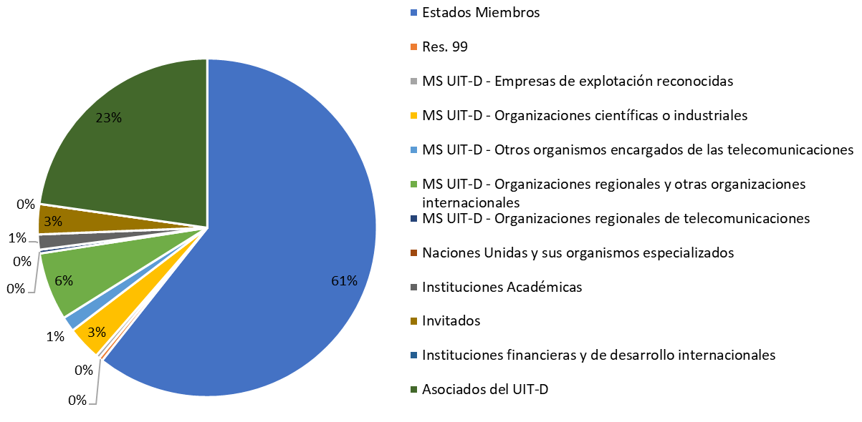

En el siguiente gráfico se facilita el desglose de participantes por región:

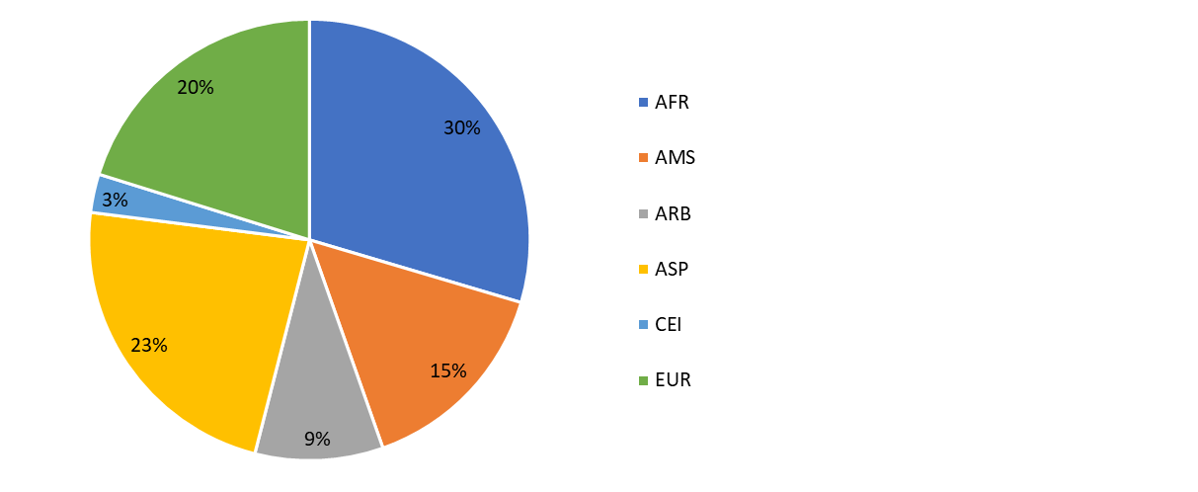

En el siguiente gráfico se facilita el desglose de participantes por género:

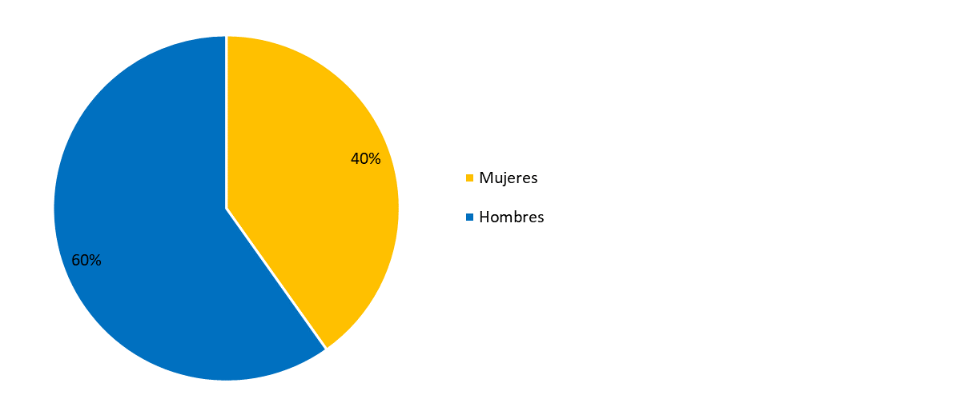

**c) Documentos**

En el siguiente gráfico se presenta el número de documentos desglosado por categoría de documentos:

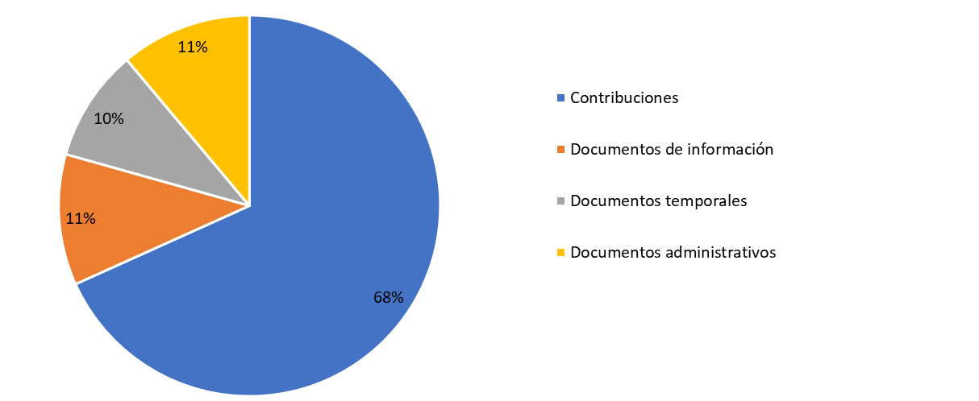

**d) Resultados de la 30ª reunión del GADT**

El GADT-23 examinó cerca de 50 contribuciones y convino en asesorar al Director en diversos aspectos, como los siguientes:

– Se aprobó el Plan Operacional cuadrienal renovable del Sector de Desarrollo de las Telecomunicaciones de la UIT (UIT-D) para 2024-2027.

– Se aprobaron los indicadores fundamentales de rendimiento (IFR) para el marco de ejecución del Plan de Acción de Kigali (PAK).

– Se acordó que la BDT seguiría preparando paneles interactivos para informar sobre los avances en la consecución de las prioridades del UIT-D.

– Se aprobó un examen de todas las actividades pertinentes de capacitación en virtud de las resoluciones relacionadas con la ciberseguridad desde la CMDT-17 y la CMDT-22 y de las actividades realizadas y previstas en este ámbito hasta la CMDT-25, que llevará a cabo la Secretaría de la BDT.

– Se creó y aprobó un Grupo de Trabajo del GADT para racionalizar las Resoluciones de la CMDT, que estará presidido por Andrea Mamprim Grippa, Vicepresidenta del GADT, con Vicepresidentes por determinar.

– Se creó un Grupo de Trabajo del GADT sobre las futuras Cuestiones del UIT-D, que estará presidido por el Dr. Ahmad Reza Sharafat (Irán), con Vicepresidentes por determinar, y que iniciará sus trabajos en algún momento después de las próximas reuniones de las Comisiones de Estudio, previstas para octubre-noviembre de 2023.

El informe completo de la reunión en los seis idiomas oficiales de la UIT está disponible en este [enlace](https://www.itu.int/dms_pub/itu-d/md/22/tdag30/c/D22-TDAG30-C-0048!R2!MSW-S.docx) y los aspectos más destacados pueden consultarse [aquí](https://youtu.be/zGo4gpVbtSQ).

## Trigesimoprimera reunión del GADT

**a) Generalidades**

La 31ª reunión del Grupo Asesor de Desarrollo de las Telecomunicaciones (GADT-24) se celebró presencialmente en Ginebra, en la Sede de la UIT, del 20 al 23 de mayo de 2024. Durante esta reunión del GADT, los miembros pudieron evaluar, a través de los distintos documentos e informes presentados por la Secretaría, la adecuación de la aplicación del Plan de Acción de Kigali (PAK) al Plan Estratégico de la Unión. Se presentaron al GADT-24 informes sobre los progresos realizados en los diversos Foros de desarrollo regionales celebrados desde su última reunión, así como sobre las numerosas iniciativas puestas en marcha y los acuerdos de asociación firmados. El GADT-24 también debatió y decidió sobre los preparativos de la CMDT-25.

Tras la creación del Grupo de Trabajo del GADT sobre la racionalización de las   
Resoluciones (GT-GADT-RR) y del Grupo de Trabajo del GADT sobre el futuro de las Cuestiones de las Comisiones de Estudio (GT-GADT-futurasCCE) en la 30ª reunión del GADT, celebrada en Ginebra del 19 al 23 de junio de 2023, los presidentes de estos grupos informaron sobre los avances relacionados con su trabajo.

**b) Participantes**

En el siguiente gráfico se facilita el desglose de participantes por categoría:

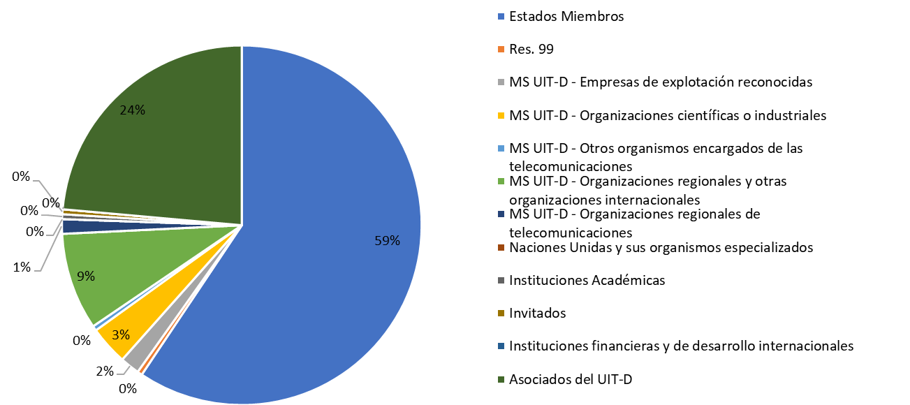

En el siguiente gráfico se facilita el desglose de participantes por región:

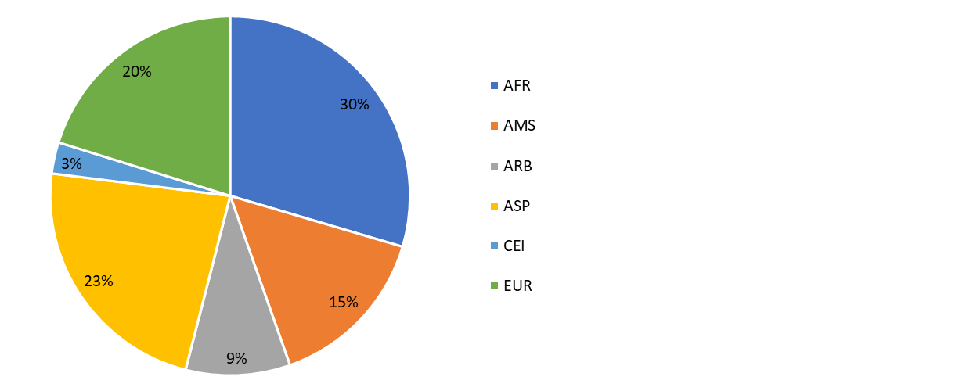

En el siguiente gráfico se facilita el desglose de participantes por género:

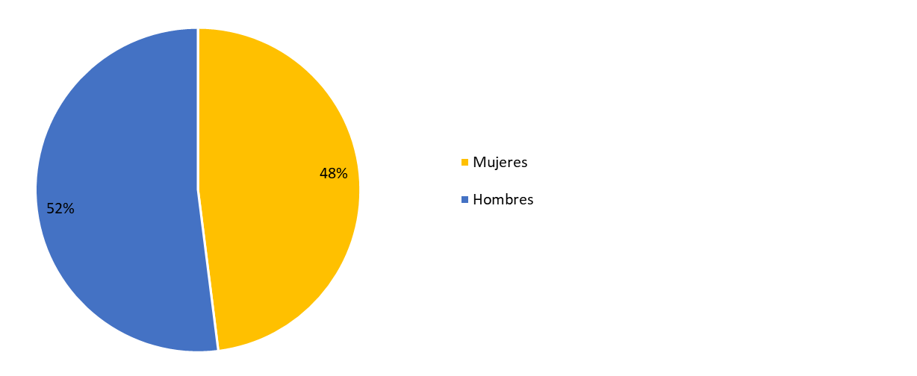

**c) Documentos**

En el siguiente gráfico se presenta el número de documentos desglosado por categoría de documentos:

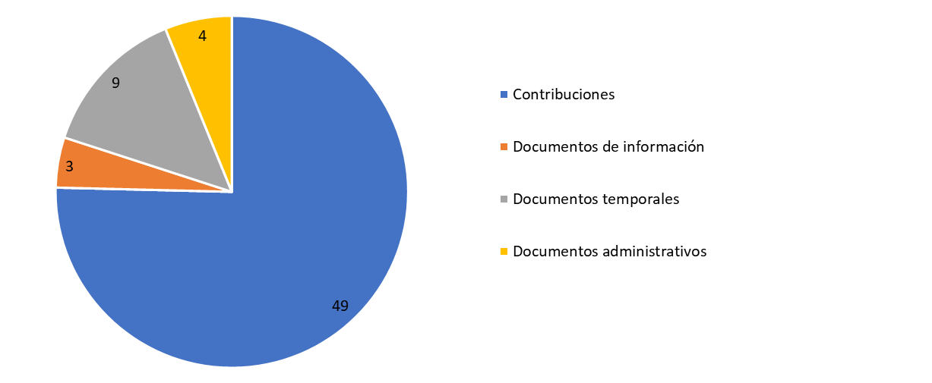

**d) Resultados de la 31ª reunión del GADT**

El GADT-24 debatió sobre diversos aspectos de la transformación digital, la planificación estratégica y la inclusión en el marco del UIT-D y reflexionó sobre las siguientes categorías clave de logros de la BDT:

– Avances significativos en la aplicación del Plan de Acción de Kigali, cuyo objetivo es mejorar la conectividad digital y reducir la brecha digital.

– Avances en los proyectos de conectividad digital que proporcionan un mejor acceso a los servicios digitales en regiones insuficientemente atendidas y remotas.

– Movilización de recursos como se ha mencionado anteriormente para apoyar importantes iniciativas de transformación digital, lo que implicó la obtención de financiación y la creación de alianzas estratégicas con Estados Miembros, entidades del sector privado y organizaciones internacionales.

– Intensificación de los esfuerzos en materia de creación de capacidad y formación en competencias digitales para las partes interesadas de diferentes regiones.

– Soluciones innovadoras y asociaciones para desarrollar y desplegar soluciones de vanguardia que aborden los desafíos de la transformación digital.

– Iniciativas fructíferas, que demuestran beneficios tangibles en las regiones, incluso en los proyectos relacionados con la gestión de residuos electrónicos, sistemas de alerta temprana y la cartografía de las infraestructuras de banda ancha.

Otros resultados obtenidos fueron:

– El GADT-24 refrendó un proyecto de orden del día para la CMDT-25, nombró representantes del UIT-D en el Grupo de Coordinación Intersectorial (GCIS) sobre el tema de la transformación digital a la Sra. Blanca González (España) y a la Sra. Shahad Albalawi (Arabia Saudita) y aprobó dos declaraciones de coordinación de respuesta (una para el Consejo de la UIT sobre los criterios para el establecimiento de futuras oficinas regionales y de zona, y la otra para el Grupo Asesor de Normalización de las Telecomunicaciones (GANT)) confirmando que la transformación digital es una parte fundamental del mandato del UIT-D establecido por la CMDT-22.

– El GADT-24 creó tres grupos adicionales a los creados en   
el GADT-23 (GT-GADT-futurasCCE y GT-GADT-RR) para preparar la CMDT-25:

• el Grupo de Trabajo del GADT sobre las Prioridades del UIT-D (GT-GDAT-PUITD), dirigido por el Vicepresidente del GADT, Sr. Christopher Kemei (Kenya), con la asistencia de los Vicepresidentes del GADT, Sra. Blanca González (España) y Dr. Ahmad Sharafat (Irán);

• el Grupo de Trabajo del GADT sobre la Declaración de la CMDT (GT-GADT-DEC), dirigido por el Vicepresidente del GADT, Sr. Abdulkarim Oloyede (Nigeria); y

• el Grupo de Coordinación Informal del GADT sobre la Cumbre Mundial de la Juventud (GCI-GADT-GYS), coordinado por los Vicepresidentes del GADT, Sra. Agustina BRIZIO (Argentina), Sra. Ke WANG (China), Sr. Abdoulkarim OLOYEDE (Nigeria) y Sra. Shahad ALBALAWI (Arabia Saudita).

El informe completo de la reunión en los seis idiomas oficiales de la UIT está disponible en este [enlace](https://www.itu.int/md/D22-TDAG31-C-0051/es) y los aspectos más destacados pueden consultarse [aquí](https://youtu.be/INyooRqdJo4).

## Reunión extraordinaria del GADT

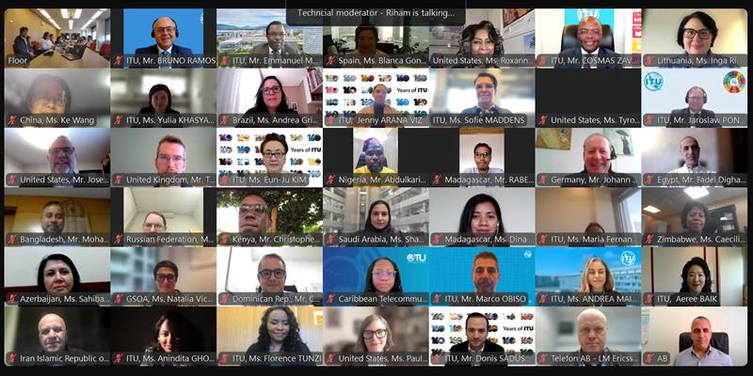

**a) Generalidades**

Se celebró una reunión extraordinaria virtual del Grupo Asesor de Desarrollo de las Telecomunicaciones (GADT) el 23 de enero de 2025, de las 13:00 a las 16:00 horas (CEST). El objetivo de esta reunión era brindar al Grupo de Coordinación Oficioso sobre la Cumbre Mundial de la Juventud y la Celebración Mundial (GADT-GCI-GYS) la oportunidad de informar al GADT sobre su labor previa a la Cumbre Mundial de la Juventud (CMJ), que se celebrará en Varadero (Cuba) del 11 al 13 de marzo de 2025. Aprovechando esta oportunidad, los cuatro Grupos de Trabajo del GADT también informaron sobre sus trabajos en curso.

**b) Participantes**

En el siguiente gráfico se facilita el desglose de participantes por categoría:

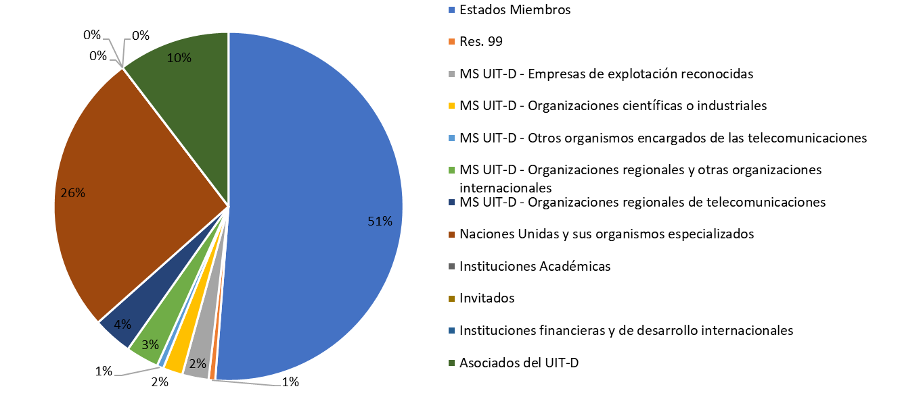

En el siguiente gráfico se facilita el desglose de participantes por región:

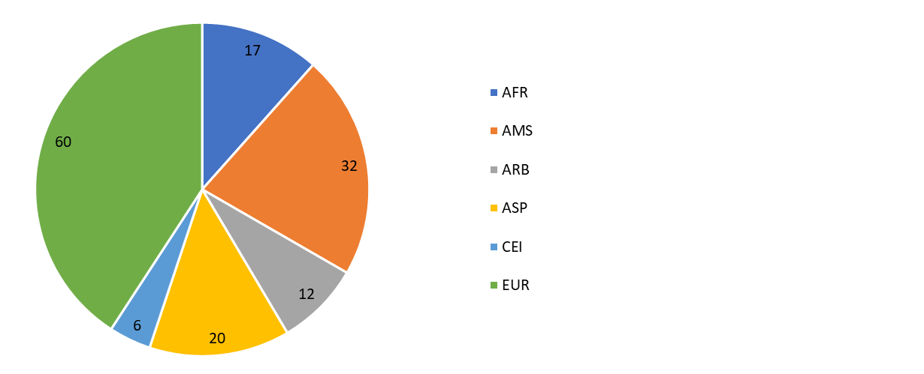

En el siguiente gráfico se facilita el desglose de participantes por género:

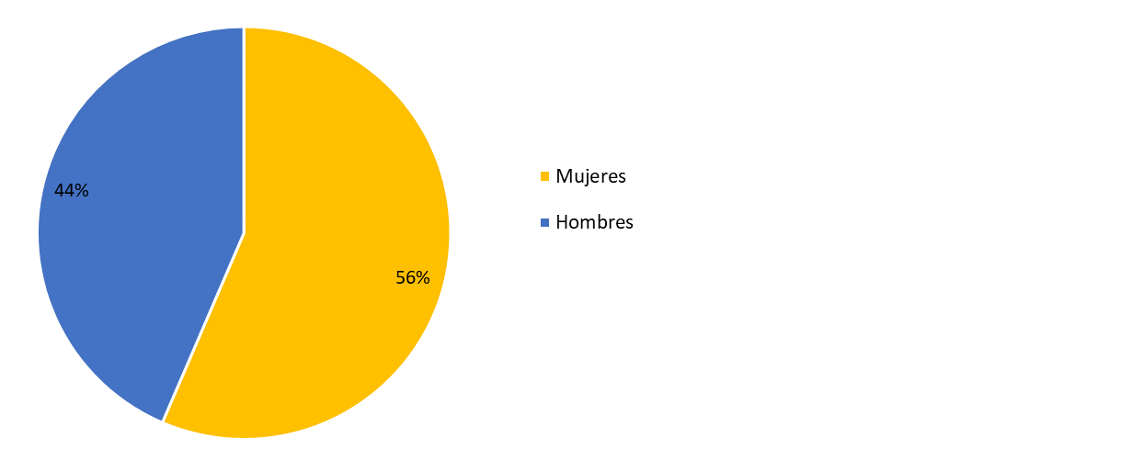

**c) Documentos**

En el siguiente gráfico se presenta el número de documentos desglosado por categoría de documentos:

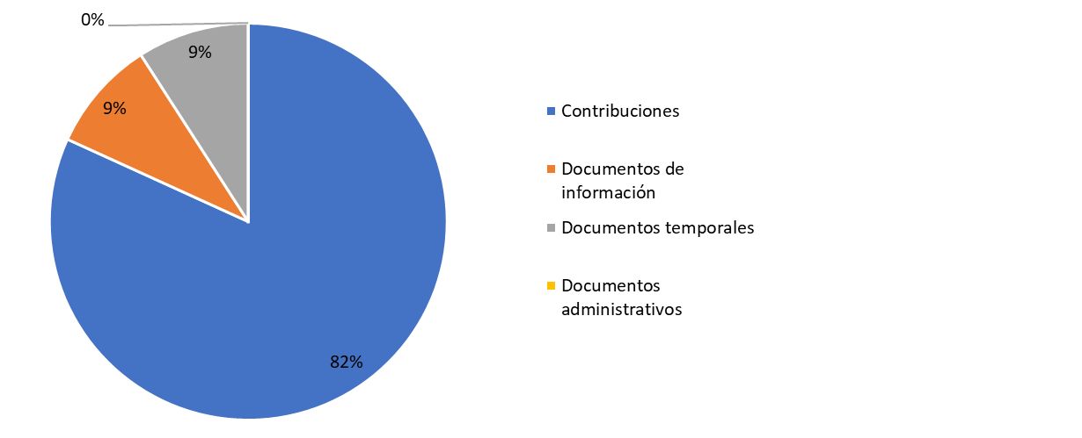

**d) Resultados de la reunión extraordinaria del GADT**

El GANT examinó nueve contribuciones: Algunos resultados obtenidos fueron:

– El GADT acordó el orden del día de la GYS-25, presentado en el   
Documento [TDAG-ICG-GYS/12](https://www.itu.int/md/D22-TDAG.ICG.GYS-C-0012/es).

– El GADT tomó nota con satisfacción de los informes de los Presidentes del Grupo de Trabajo del GADT sobre la Declaración de la CMDT (GT-GADT-DEC), del Grupo de Trabajo del GADT sobre el futuro de las Cuestiones de las Comisiones de Estudio (GT-GADT-futurasCCE), del Grupo de Trabajo del GADT sobre las Prioridades   
del UIT-D (GT-GADT-PUITD) y del Grupo de Trabajo del GADT sobre la racionalización de las Resoluciones (GT-GADT-RR), y reconoció los progresos realizados en cada Grupo de Trabajo.

– El GADT tomó nota de las contribuciones de la APT sobre la Declaración y su alineación con las iniciativas en curso para finalizar el tema y la estructura de la Declaración. El GADT también tomó nota de la contribución de la APT al GT-GADT-futurasCCE. Se acogieron con agrado ambas contribuciones, que representan una valiosa aportación a las deliberaciones en curso y una preciada adición al proceso preparatorio de la CMDT-25.

El informe completo de la reunión en los seis idiomas oficiales de la UIT está disponible en este enlace y los aspectos más destacados pueden consultarse aquí.

## Trigesimosegunda reunión del GADT

Esta sección del informe se completará con la revisión de este documento una vez que se celebre la 32ª reunión del GADT en Ginebra, del 12 al 16 de mayo de 2025.

# Reuniones de los Grupos de Trabajo del GADT

El GADT, en sus reuniones celebradas del 19 al 23 de junio de 2023 y del 20 al 23 de mayo de 2024, decidió crear los cinco Grupos de Trabajo siguientes:

– Grupo de Trabajo del GADT sobre la racionalización de las Resoluciones (GT-GADT-RR) – [página web](https://www.itu.int/en/ITU-D/Conferences/TDAG/Pages/2024/TDAG_WG_SR.aspx);

– Grupo de Trabajo del GADT sobre el futuro de las Cuestiones de las Comisiones de Estudio (GT-GADT-futurasCCE) – [página web](https://www.itu.int/en/ITU-D/Conferences/TDAG/Pages/2024/TDAG_WG_futureSGQ.aspx);

– Grupo de Trabajo del GADT sobre las Prioridades del UIT-D (GT-GDAT-PUITD) – [página web](https://www.itu.int/en/ITU-D/Conferences/TDAG/Pages/2024/TDAG_WG_ITUDP.aspx);

– Grupo de Trabajo del GADT sobre la Declaración de la CMDT (GT-GADT-DEC) – [página web](https://www.itu.int/en/ITU-D/Conferences/TDAG/Pages/2024/TDAG_WG_DEC.aspx);

– Grupo de Coordinación Informal del GADT sobre la Cumbre Mundial de la Juventud (GCI-GADT-GYS) – [página web](https://www.itu.int/en/ITU-D/Conferences/TDAG/Pages/2024/TDAG_ICG_GYS.aspx).

Los Grupos trabajaron por medios electrónicos y en reuniones virtuales y presentaron sus informes al GADT y a las Reuniones Preparatorias Regionales en todas las regiones; dichos documentos se recogen en los informes del GADT resumidos en la Sección 2 anterior y en los informes de la Reunión Preparatoria Regional (RPR) de cada región (África, Américas, [Región Árabe](https://www.itu.int/md/D22-RPMARB-C-0020/es), [Asia y el Pacífico](https://www.itu.int/md/D22-RPMASP-C-0018/es), CEI, [Europa](https://www.itu.int/md/D22-RPMEUR-C-0030/es)).

# Aplicación de las Resoluciones 1, 2 y 24 por el GADT

Antecedentes

Con arreglo al número 215JA del Artículo 17 del Convenio de la Unión Internacional de Telecomunicaciones, el GADT presentará un informe a la CMDT-17 sobre las cuestiones asignadas al mismo por la CMDT, de acuerdo con lo dispuesto en el número 213A del Artículo 16 del citado Convenio.

En la Resolución 24 se establecen las responsabilidades específicas del GADT y se le encomienda la supervisión de los trabajos del UIT-D entre dos CMDT consecutivas. Este informe presenta un análisis estructurado que destaca las acciones, decisiones y mejoras continuas del GADT, haciendo hincapié en la transparencia, la eficiencia y la inclusividad de cara al cumplimiento de los objetivos estratégicos trazados por la UIT.

1 Mantenimiento de directrices de trabajo eficientes y flexibles (Resolución 24, *resuelve*1.i)

A lo largo del ciclo 2023-2025, el GADT revisó y actualizó de forma continua sus directrices de trabajo para garantizar la eficiencia y la flexibilidad.

En el GADT-23 (2023), se creó el Grupo de Trabajo sobre la racionalización de las Resoluciones (GT‑GADT-RR), presidido por la Sra. Andrea Mamprim Grippa, con el fin de eliminar redundancias y armonizar las Resoluciones del UIT-D con las prioridades de los Sectores. El Grupo puso en marcha su espacio de trabajo colaborativo a través de Microsoft Teams, lo que propició la cooperación en tiempo real entre los miembros. El GADT-24 (2024) aprobó el mandato revisado, que integra las propuestas de los Estados Miembros sobre armonizar las resoluciones en todos los Sectores de la UIT.

Se ofreció apoyo adicional para mejorar colaboración interregional mediante foros de desarrollo regional interactivos y tableros de operaciones, con funcionalidades para que los Estados Miembros realizaran un seguimiento exhaustivo de la aplicación del Plan de Acción de Kigali (PAK).

Entre las mejoras más notables cabe destacar la creación y aprobación de tableros completos para supervisar la aplicación del Plan de Acción de Kigali (PAK) y los Planes Operacionales del UIT‑D (2024-2027). Estos tableros, aprobados durante el GADT-23 de junio de 2023 y el GADT‑24 de mayo de 2024, proporcionaron información actualizada transparente y en tiempo real sobre la ejecución de los proyectos y presupuestos. Además, en su reunión extraordinaria de enero de 2025, el GADT presentó un nuevo tablero de proyectos que mejoró significativamente la transparencia y la rendición de cuentas de los proyectos.

2 Examen de los objetivos y las asignaciones presupuestarias (Resolución 24, *resuelve* 1.ii)

El GADT examinó activamente la correlación entre los objetivos estratégicos del UIT-D y las asignaciones presupuestarias y brindó asesoramiento al respecto. En el GADT-23 se estudió minuciosamente y aprobó el Plan Operacional para 2024, que contiene las distribuciones presupuestarias regionales detalladas. Durante el GADT-23, se realizó un examen exhaustivo del Plan Operacional del UIT-D para 2024-2027 en el que se analizaron la correspondencia financiera detallada y las asignaciones presupuestarias regionales, asegurando financiación suficiente para las prioridades como la transformación digital, la ciberseguridad y las iniciativas regionales.

El tablero del Plan Operacional presentado en el GADT-24 facilitó la supervisión financiera sólida, el seguimiento en tiempo real y la presentación de informes semestrales de los donantes para los proyectos en ejecución.

3 Orientación sobre el Plan Operacional cuadrienal del UIT-D (Resolución 24, *resuelve* 1.iii)

El GADT proporcionó orientación continua y relevante sobre el Plan Operacional cuadrienal renovable del UIT-D. Los IFR de seguimiento del Plan de Acción de Kigali se aprobaron en el GADT‑23. Se trataba de un plan operacional cuadrienal renovable armonizado con el PAK, que respaldaba los 45 IFR del GADT-23. Estos IFR, compuestos por 18 indicadores de resultados y 27 indicadores de resultados, permitían medir con precisión los progresos. La supervisión periódica con los paneles de control exhaustivos presentados en el GADT-24 garantizó la armonización con los objetivos estratégicos y permitió realizar un seguimiento eficaz de los avances hacia las metas establecidas.

4 Evaluación periódica de los métodos de trabajo y de la aplicación del Plan de Acción de la CMDT (Resolución 24, *resuelve* 1.iv)

El GADT evaluó periódicamente sus métodos de trabajo, centrándose en mejorar la aplicación del Plan de Acción de la CMDT. La creación del GT-GADT-RR durante el GADT-23 ejemplificó el compromiso del GADT con la eficiencia operativa. En las sesiones interactivas del GADT-24 se siguió evaluando la eficacia y el impacto de las actividades del UIT-D, lo que dio lugar a recomendaciones prácticas de mejora.

Otra novedad importante fue la creación del GT-GADT-futurasCCE, encargado de examinar los mandatos y las Cuestiones de las Comisiones de Estudio. En el GADT-24, surgieron propuestas concretas en las que se recomendaba reducir el número de Cuestiones de estudio de 14 a 10, fusionando en la práctica los temas que se solapaban. Además, el GADT-24 aprobó unas directrices sólidas para la participación híbrida en la CMDT-25 que incorporan marcos jurídicos y operativos adaptados a la inclusividad, en particular en beneficio de los países en desarrollo. Distintas iniciativas, como la propuesta sobre la racionalización de las encuestas presentada en el GADT-24, aligeraron aún más las cargas administrativas al sincronizar los ciclos de recopilación de datos.

A lo largo del periodo transcurrido desde la CMDT-22, el Director de la BDT ha informado sistemáticamente al GADT en cada reunión sobre los progresos de la BDT en la ejecución del Plan Operacional cuadrienal del UIT-D, y también sobre los esfuerzos de la BDT por fortalecer las asociaciones y movilizar recursos para la ejecución de proyectos e iniciativas de mayor escala y mayor repercusión.

El Director de la BDT también ha informado periódicamente al GADT sobre las nuevas iniciativas creadas y puestas en marcha por la BDT, incluidas las relacionadas con la inclusión de los jóvenes, las mujeres y otros sectores específicos de la sociedad. Estos informes periódicos también han incluido información extraída de una serie de tableros interactivos, obra del equipo directivo de la BDT, que permiten realizar un seguimiento en tiempo real del estado de los proyectos y actividades y del uso de los recursos asignados a la BDT. El GADT ha acogido con satisfacción estos informes, que ha analizado a lo largo de todo el periodo, y ha sido capaz de supervisar el desempeño y proporcionar un punto de vista y un asesoramiento inestimables al Director de la BDT sobre diversas formas de mejorar y potenciar la ejecución de las actividades, incluidos los proyectos, programas e iniciativas regionales.

5 Evaluación de los métodos y las sinergias de las Comisiones de Estudio (Resoluciones 1 y 2 y Resolución 24, *resuelve* 1.v y 1.vi)

El GADT evaluó y optimizó de forma continua las estructuras de las Comisiones de Estudio para mejorar su eficacia. El GADT-24 analizó activamente las importantes propuestas de reestructuración presentadas por los Estados Miembros. El GADT garantizó la supervisión periódica de los parámetros de rendimiento y observó una mejora en el equilibrio de género, especialmente por la encomiable tasa de participación femenina en las reuniones de la Comisión de Estudio 1, que llegó al 45%. Las mejoras de las sinergias encomendadas por el GADT‑24 fomentaron una colaboración más estrecha entre los Sectores de la UIT gracias a los Relatores de coordinación y a los talleres temáticos conjuntos sobre, por ejemplo, conectividad por satélite y gestión del espectro.

En un esfuerzo concertado por optimizar la estructura de las Comisiones de Estudio, el GADT creó el GT-GADT-futurasCCE durante el GADT-23. El Grupo llevó a cabo análisis y consultas amplios y sugirió consolidar las 14 Cuestiones de las Comisiones de Estudio en 10 Cuestiones, propuesta que se debatió durante la reunión extraordinaria del GADT de enero de 2025. Estas acciones mejoraron significativamente la armonización estratégica y la eficiencia de las Comisiones de Estudio del UIT-D.

El GT-GADT-futurasCCE ha colaborado estrechamente con las Comisiones de Estudio del UIT-D a través de los Vicepresidentes del Grupos de Trabajo (a saber, los Presidentes de las Comisiones de Estudio 1 y 2) y los Coordinadores de las CE 1 y CE 2 nombrados con arreglo al mandato del Grupo de Trabajo[1]. El principal resultado de esta colaboración son los proyectos de propuestas[2] de actualización de los anexos a la Resolución 2 y del mandato de las Cuestiones de estudio, tras amplias consultas.

En el GADT-23, se celebró un segmento de entrevistas dirigido por la Vicepresidenta del GADT, Sra. Inga Rimkevičienė (Lituania), donde se habló sobre la labor actual y futura de las Comisiones de Estudio del UIT-D. Esta sesión interactiva siguió la línea de la innovación a nivel de las Comisiones de Estudio en términos de talleres transversales y conjuntos organizados en colaboración con las reuniones de los Grupos de Relator que tuvieron lugar entre 2023 y 2025 (véanse TDAG-25/5 y TDAG-25/6).

A fin de aplicar nuevas secciones de la Resolución 1, los Presidentes de la CE 1 y la CE 2 compartieron información actualizada sobre la asistencia de los equipos de dirección de las Comisiones de Estudio y sobre la labor de los Coordinadores (atribuciones adicionales de los Vicepresidentes) en sus respectivos informes al GADT. Esta información permitió conocer los posibles problemas de asistencia, a los que se respondió con la intervención del Director de la BDT, que preparó cartas para los responsables de designar a los equipos de dirección de las CE.

Se buscan en todo momento sinergias dentro de las Comisiones de Estudio del UIT-D y con otros equipos de la UIT. Los talleres conjuntos y los productos intermedios conjuntos permiten aunar conocimientos, optimizar costes y reforzar la colaboración. Se organizaron tres talleres conjuntos y ocho talleres transversales durante las reuniones de Cuestiones de los Grupos de Relator de 2023 y 2024. Del 18 al 20 de junio de 2024, se celebró un taller conjunto de las Cuestiones 6/1 y 3/2[3] sobre sensibilización del consumidor en Brasilia, organizado por ANATEL en colaboración con la Oficina Regional de la UIT para las Américas.

Las reuniones conjuntas de los equipos de dirección de las Comisiones de Estudio del UIT-D, presididas por el Director de la Oficina de Desarrollo de las Telecomunicaciones, garantizan la coordinación y la colaboración entre las Comisiones de Estudio del UIT-D. Se están preparando dos documentos de orientación sobre los siguientes puntos, que deben ser objeto de una reflexión conjunta para que el trabajo de las Comisiones de Estudio sea más eficiente y eficaz:

– tratamiento de los retos que afectan a la utilización eficaz de los productos de las Comisiones de Estudio del UIT-D;

– directrices para los Miembros del UIT-D sobre la presentación de candidaturas a los puestos de Relator y Vicerrelator y para la evaluación de los candidatos.

El ejercicio de reflexión se inició como sesiones de creación conjunta[4] sobre "innovación en el trabajo de las Comisiones de Estudio", coincidiendo con la primera reunión del Grupo de Relator.

Las CE del UIT-D siguieron cooperando en la aplicación de la Resolución 9 (Rev. Kigali, 2022) de la CMDT a través de los Coordinadores designados, a saber, el Sr. Roberto Hirayama (Brasil) para la CE 1, y el Sr. Hideo Imanaka (Japón) y el Sr. Haim Mazar (Israel) para la CE 2. Los Coordinadores trabajaron en estrecha colaboración con el equipo sobre el futuro de las redes y el espectro y los Relatores de las Cuestiones de estudio[5] directamente relacionadas con la Resolución 9. La información relacionada con la gestión del espectro que se recibiera a través de contribuciones se asoció a la lista de temas del Anexo 1 a la Resolución 9 de la CMDT y se someterá[6] a la consideración del GADT y de los Directores de la BDT y la BR, según proceda.

Las plenarias de las CE recibieron información actualizada sobre iniciativas clave, como la UMC (Promoción y medición de la conectividad digital universal significativa)[7], PRIDA (Iniciativa de Política y Reglamentación para el África Digital)[8] y Generation Connect[9], con un llamamiento a la participación significativa en estas actividades. Los miembros de los equipos de dirección de las CE siguen interviniendo como ponentes en eventos de la UIT, incluidos los Diálogos Económicos Regionales, los Foros de Desarrollo Regional, las RPR, la Cumbre Mundial de la Sociedad de la Información (CMSI) y en la serie Una UIT sobre el futuro de la televisión por cable.

De conformidad con las Resoluciones 1 y 2 y basándose en las contribuciones recibidas y los talleres celebrados, se elaboraron 14 informes finales de resultados para 2022-2025, una edición revisada de un informe de resultados final para 2018-2021 y seis productos intermedios (anuales). Los productos provisionales están disponibles como publicaciones gratuitas en todos los idiomas oficiales de las Naciones Unidas, mientras que los informes finales de resultados están siendo preparados en formato de publicación. Se valoró positivamente el número y la calidad de las contribuciones recibidas. Se tomó nota positivamente del compromiso de las asociaciones y los Miembros de Sector del UIT-D.

6 Reestructuración de los Grupos de Trabajo del GADT y nombramientos (Resolución 24, *resuelve* 1.vii y 1.xi)

Reconociendo la evolución de las necesidades, el GADT inició proactivamente la realización de ajustes estructurales y nombró a los líderes de los nuevos grupos de trabajo. Durante el GADT-23 y el GADT-24 se formaron grupos de trabajo dedicados a los asuntos siguientes: el futuro de las Cuestiones de las Comisiones de Estudio (GT-GADT-futurasCCE, presidido por el Dr. Ahmad Reza Sharafat, Irán); las prioridades del UIT-D (GT-GADT-PUITD, presidido por la Sra. Inga Rimkevičienė, Lituania), la redacción de la Declaración de la CMDT (GT-GADT-DEC, presidido por el Sr. Abdulkarim Oloyede, Nigeria) y la racionalización de las Resoluciones (GT-GADT-RR, presidido por la Sra. Andrea Grippa, Brasil). El GADT-24 también creó el Grupo de Coordinación Informal del GADT sobre la Cumbre Mundial de la Juventud (GCI-GADT-GYS, coordinado por representantes de Argentina, China, Nigeria y Arabia Saudita). Estos grupos desempeñaron un papel fundamental en la preparación de la próxima CMDT-25.

El GADT-31 nombró a la Sra. Blanca González (España) y a la Sra. Shahad Albalawi (Arabia Saudita) representantes del UIT-D en el Grupo de Coordinación Intersectorial (GCIS), reforzando así la cooperación transectorial.

7 Asesoramiento sobre los calendarios de las Comisiones de Estudio (Resolución 24, *resuelve* 1.viii)

El GADT examinó meticulosamente y aprobó los órdenes del día detallados y los planes de gestión del tiempo, a fin de garantizar que los calendarios de las Comisiones de Estudio se ajustaran en la práctica a las prioridades estratégicas del UIT-D. Se consignaron aprobaciones explícitas en el GADT-23, el GADT-24 y la reunión extraordinaria del GADT.

8 Asesoramiento financiero y operacional para el Director de la BDT (Resolución 24, *resuelve* 1.ix)

El GADT proporcionó sistemáticamente orientaciones financieras y operacionales completas al Director de la BDT. En este contexto, se revisaron las asignaciones presupuestarias, se ofreció asesoramiento sobre estrategias de movilización de recursos y se aprobaron prácticas de gestión financiera transparentes. La movilización de importantes contribuciones financieras y asociaciones estratégicas, presentadas con detalle durante el GADT-23 y el GADT-24, ejemplificó el impacto positivo de estas orientaciones.

Durante sus múltiples reuniones, el GADT destacó la importante contribución de los Miembros del UIT-D (Miembros de Sector, Asociados e Instituciones Académicas) a la labor del UIT-D. Reconoció el crecimiento sostenido y la diversificación de los Miembros del UIT-D a lo largo de los años como resultado de iniciativas concertadas de acercamiento a nuevos miembros y de iniciativas para retener a los miembros existentes. El GADT también tomó nota del aumento de la participación y las contribuciones de la industria y el sector privado respecto de los trabajos del UIT-D, en particular las reuniones del Grupo Asesor de la Industria sobre Cuestiones de Desarrollo y de los Directores de Reglamentación del Sector Privado (IAGDI-CRO) y las declaraciones de resultados de alto nivel. El GADT también tomó nota con agrado de las actividades realizadas a escala mundial y regional para fomentar asociaciones y, en particular, asociaciones público-privadas.

Los esfuerzos de movilización de recursos de la BDT han aumentado considerablemente durante el periodo, impulsados por las iniciativas en curso en toda la BDT para fomentar, desarrollar y afianzar las asociaciones con una amplia gama de partes interesadas de países tanto desarrollados como en desarrollo. Entre las principales medidas estratégicas cabe citar el cuidado y el fortalecimiento de las relaciones con asociados de larga data, la mejora de la colaboración con los organismos de las Naciones Unidas y el contacto activo y la colaboración con nuevos socios.

9 Aprobación del programa de trabajo y las prioridades (Resolución 24, *resuelve* 1.x)

El GADT aprobó sistemáticamente los programas de trabajo estratégicos y definió prioridades claras para las actividades del UIT-D. En los Planes Operacionales aprobados en el GADT-23 y GADT-24 se hizo hincapié en ámbitos clave, como la ciberseguridad, la transformación digital, la creación de capacidad y las iniciativas regionales, destacando el compromiso del GADT con la obtención de resultados eficaces y pertinentes a escala regional.

10 Métodos de trabajo electrónicos (Resolución 24, *resuelve* 1.xii)

El GADT abogó decididamente por la adopción y mejora de los métodos de trabajo electrónicos, haciendo hincapié en la inclusión y la amplia participación. Las directrices y herramientas para la participación a distancia, la participación virtual y la gestión de la documentación electrónica se debatieron y perfeccionaron durante el GADT-24 y la reunión extraordinaria del GADT, a fin de propiciar una mayor participación de las regiones en desarrollo y mejorar la eficacia operativa.

11 Coordinación con otros Sectores (Resolución 24, *resuelve* 3 y 4)

El GADT promovió activamente la coordinación intersectorial dentro de la UIT, que garantiza la armonización estratégica y reduce la duplicación de esfuerzos. La coordinación con el GANT reforzó el papel del UIT-D en la transformación digital, como se puso de manifiesto en el GADT-24. Las interacciones periódicas y los debates conjuntos facilitaron la cooperación y la coherencia entre los diversos Sectores de la UIT a lo largo del ciclo.

El GADT fomentó activamente la colaboración intersectorial, mejorando significativamente la coherencia estratégica en el marco de la UIT. El GADT-31 aprobó declaraciones de coordinación estratégica con el GANT y el GCIS, lo que permitió armonizar en la práctica las iniciativas de transformación digital de los diferentes sectores y establecer una correspondencia entre las Cuestiones de estudio coincidentes para eliminar redundancias. Entre las iniciativas conjuntas cabe destacar la cooperación con el UIT-R en materia de estrategias de gestión del espectro y con el UIT-T en relación con las normas para las ciudades y comunidades inteligentes y sostenibles (CCIS).

El GADT revisó sistemáticamente los informes del Grupo de Coordinación Intersectorial (GCIS) sobre asuntos de interés mutuo. Este Grupo, compuesto por representantes del Grupo Asesor de Radiocomunicaciones (GAR), el Grupo Asesor de Normalización de las Telecomunicaciones (GANT) y el Grupo Asesor de Desarrollo de las Telecomunicaciones (GADT), trabaja en la identificación de temas comunes a los tres Sectores y la Secretaría General y de mecanismos para mejorar la cooperación y la colaboración en los tres Sectores en temas de común interés a fin de evitar duplicidades de esfuerzos y optimizar los recursos de la Unión, conforme a lo estipulado en la Resolución 191 (Rev. Bucarest, 2022). El GCIS examina las actividades actuales y nuevas y su distribución entre el UIT-R, el UIT-T y el UIT-D para su aprobación por los Estados Miembros de la UIT de acuerdo con los procedimientos de aprobación de las Cuestiones nuevas y revisadas. También examina los informes de los tres Directores y del Grupo Especial de Coordinación Intersectorial (GE-CIS) en relación con las opciones de mejorar la cooperación a nivel de la Secretaría para asegurar que se maximiza la colaboración estrecha.

Se facilitó información actualizada y el GADT deliberó sobre las novedades presentadas en sus reuniones. En concreto, el GADT examinó las siguientes actividades del GCIS durante el periodo que abarca el informe:

El GCIS se ha reunido en cinco ocasiones desde la CMDT-22:

– 2 de mayo de 2023 ([ISCG/23-1/09](https://www.itu.int/en/general-secretariat/ties/ISCGDocumentLibrary/1st%20Meeting%202024/ISCG-24-1-02-1st%20Meeting%202023-Final%20Report.docx))

– 24 de enero de 2024 ([ISCG/24-2/02](https://www.itu.int/en/general-secretariat/ties/ISCGDocumentLibrary/2nd%20Meeting%202024/ISCG-24-2-02-1st%20Meeting%202024-Final%20Report.docx))

– 21 de mayo de 2024 ([ISCG/24-3/02](https://www.itu.int/en/general-secretariat/ties/ISCGDocumentLibrary/3rd%20Meeting%202024/ISCG-24-3-02-2nd%20Meeting%202024-Final%20Report_tsb-R1.docx))

– 13 de noviembre de 2024 ([ISCG/25-1/02](https://www.itu.int/en/general-secretariat/ties/ISCGDocumentLibrary/1st%20Meeting%202025/ISCG-25-1-02-Final%20Report-3rd%20Meeting%202024-Final.docx))

– 12 de febrero de 2025 (documentos de febrero del GCIS [aquí](https://www.itu.int/en/general-secretariat/ties/Pages/ISCG-documents.aspx))

# Conclusión y previsiones

A lo largo del ciclo 2023-2025, el GADT cumplió eficazmente con las responsabilidades descritas en la Resolución 24, mejorando la eficiencia operativa, la responsabilidad financiera, la armonización estratégica y la inclusión. Los resultados del GADT-25 (previsto del 12 al 16 de mayo de 2025) permitirán pulir este informe y aportarán información adicional, garantizando en todo momento la alineación con las metas estratégicas de la UIT y las prioridades de los Estados Miembros.

______________

1. [https://www.itu.int/en/ITU-D/Conferences/TDAG/Pages/2024/TDAG_WG_futureSGQ.aspx#](https://www.itu.int/en/ITU-D/Conferences/TDAG/Pages/2024/TDAG_WG_futureSGQ.aspx).
2. Véase el Documento [TDAG-WG-futureSGQ/29](https://www.itu.int/md/D22-TDAG.WG.SGQ-C-0029/es).
3. [https://www.itu.int/en/ITU-D/Regional-Presence/Americas/Pages/EVENTS/2024/cons-awa-2024.aspx#](https://www.itu.int/en/ITU-D/Regional-Presence/Americas/Pages/EVENTS/2024/cons-awa-2024.aspx).
4. Véanse <https://www.itu.int/en/ITU-D/Study-Groups/2022-2025/Pages/meetings/workshop-innovation-may23.aspx> y <https://www.itu.int/en/ITU-D/Study-Groups/2022-2025/Pages/meetings/workshop-products_usage-may23.aspx>.
5. Cuestiones del UIT-D: C1/1 (Banda ancha), C3/1 (Telecomunicaciones de emergencia), C4/1 (Aspectos económicos), C5/1 (Conectividad remota), C1/2 (Ciudades y comunidades inteligentes), C2/2 (Servicios y aplicaciones electrónicos), C7/2 (CEM).
6. Véase el Documento [1/329](https://www.itu.int/md/D22-SG01-C-0329/es).
7. <https://www.itu.int/itu-d/sites/projectumc/home/the-umc-project/>.
8. <https://www.itu.int/en/ITU-D/Projects/ITU-EC-ACP/PRIDA/Pages/default.aspx>.
9. <https://www.itu.int/generationconnect/>.